圣诞节礼物游戏的Pygame的设计与实现
1.程序简介（300-500字）
（1）所用技术：
导入目前最为热门的第三库Pygame游戏库,内置类库random。pygame内置api，
display.set_mode，sprite，sprite.Group，pygame.draw.circle等。使用display.set_mode可以非常简单地初始化窗口。sprite，sprite.Group自己实时快速简便地重绘整个界面。Pygame还提供了事件监听，pygame.KEYDOWN，pygame.KEYUP等常量可以被event.type所捕获。 pygame.image.load函数提供了加载图片的功能。
（2）开发环境及硬件支撑：
开发环境：cpu：i7 四核 操作系统：Window10 python：3.4
（3）功能特征描述：
1. 分数累加功能
2. 游戏页面，左方的人物圣诞老人，可上下移动，不可左右移动，并且不能移出屏幕。
3. 游戏页面，背景为黑色加白色雪花。
4. 蓝色的礼物从右方随机垂直位置出现，并缓缓向左移动
5. 圣诞老人触及礼物即可将礼物收下，收的礼物越多分数就越高。
6. 随着游戏进程的持续发展，礼物的速度会愈来愈快。

2.程序截图（1-5张）：

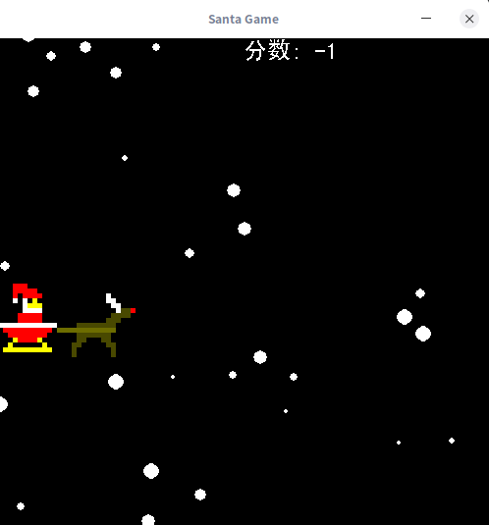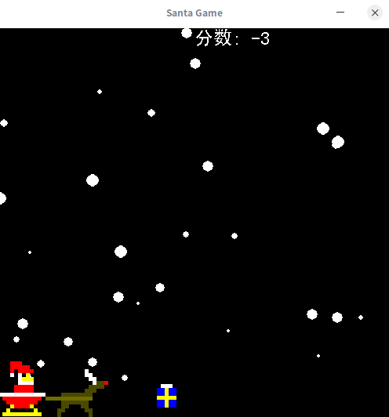

3.程序代码：
（1）文件名：main.py
#!/bin/python3
import pygame
import random
pygame.init()

WIDTH = 500
HEIGHT = 500
pressed = None
screen = pygame.display.set_mode((WIDTH, HEIGHT), 0, 32)
pygame.display.set_caption('Christmas Game')
font = pygame.font.Font('./simhei.ttf', 24)

santa = pygame.image.load('santa.png')
SANTA_WIDTH, SANTA_HEIGHT = santa.get_size()
santa = pygame.transform.scale(santa, (SANTA_WIDTH // 2, SANTA_HEIGHT // 2))
score = 0
santa_y = HEIGHT / 2

gift_images = [pygame.image.load('gift1.png'), pygame.image.load('gift2.png')] * 10
GIFT_WIDTH, GIFT_HEIGHT = gift_images[0].get_size()
gift_images = [pygame.transform.scale(gift, (GIFT_WIDTH // 2, GIFT_HEIGHT // 2)) for gift in gift_images]
GIFT_SPEED = 0.1
gift_index = 0
gifts = []
uped = False
for i in range(5):
gifts.append([[WIDTH + GIFT_WIDTH, random.randint(0, HEIGHT)], random.choice(gift_images), GIFT_SPEED])

snowflakes = []
for i in range(30):
snowflakes.append([[random.randint(0, WIDTH), random.randint(0, HEIGHT)], random.randint(2, 8)])

while True:
screen.fill((0, 0, 0))
i = 0
for snowflake in snowflakes:
pygame.draw.circle(screen, (255, 255, 255), snowflake[0], snowflake[1])
snowflake[0][1] += 1
if snowflake[0][1] > HEIGHT + snowflake[1] * 2:
snowflake[0][1] = 0 - snowflake[1] * 2
snowflakes[i] = snowflake
i += 1

screen.blit(santa, (0, santa_y))

gift = gifts[gift_index]
screen.blit(gift[1], gift[0])
gift[0][0] -= gift[2]
if gift[0][0] < 0 - GIFT_WIDTH / 2:
score -= 1
gift[0][0] = WIDTH + GIFT_WIDTH
gift[0][1] = random.randint(0, HEIGHT)
if gift_index < len(gifts) - 1:
gift_index += 1
else:
gift_index = 0
gift[2] = GIFT_SPEED
gifts[gift_index] = gift

santa_rect = santa.get_rect()
santa_rect.x = 0
santa_rect.y = santa_y

gift_rect = gift[1].get_rect()
gift_rect.x = gift[0][0]
gift_rect.y = gift[0][1]

gift[2] = GIFT_SPEED

if santa_rect.colliderect(gift_rect):
score += 1
uped = False
if not uped:
GIFT_SPEED += 0.001
uped = True
gift[0][0] = WIDTH + GIFT_WIDTH
gift[0][1] = random.randint(0, HEIGHT)
if gift_index < len(gifts) - 1:
gift_index += 1
else:
gift_index = 0
gifts[gift_index] = gift
for event in pygame.event.get():
if event.type == pygame.QUIT:
pygame.quit()
elif event.type == pygame.KEYDOWN:
pressed = event.key
elif event.type == pygame.KEYUP:
pressed = None
if pressed == pygame.K_UP:
if santa_y > 0:
santa_y -= 0.1
elif pressed == pygame.K_DOWN:
if santa_y < HEIGHT - SANTA_HEIGHT / 2:
santa_y += 0.1

score_text = font.render('分数: ' + str(score), False, (255, 255, 255))
screen.blit(score_text, (WIDTH / 2, 0))

pygame.display.flip()

